Název aktivity: | Cesta za zdravím do zelené lékárny  Historie bylinek je stejně stará, jako historie lidstva, protože lidé tyto rostliny používají již od dávných dob.
Cíl: | Poznat význam léčivých bylin.  Osvojit si znalosti i praktické dovednosti při přípravě čaje.  Chránit jejich výskyt v přírodě, protože mnoho jich patří mezi druhy ohrožené.
Motivace: | Umíte uvařit bylinkový čaj?  Jaké čaje doma vaříte?  Víte, jak se má správně čaj připravovat?  Které léčivé rostliny znáte?  Kdo pěstuje léčivé rostliny doma?  Byl někdo s rodiči v čajovně?  Víte, jak dlouho se má louhovat běžný bylinkový čaj?(asi 15 min)
Příprava: | - Nakopírovat listy s vyobrazením známých léčivých bylin.  - Pokud je možnost ukázek živých léčivek, volíme tento způsob.  - Připravit samostatně jejich jmenovky.  - Připravit obaly od různých druhů čajů tinktur, sirupů i léků obsahujících prokazatelně látky, získané z léčivých bylin, které jsou dostupné a běžně se vyskytují v přírodě, nebo pěstují (požádejme děti, ať je přinesou i z domu).  - Z původního tvaru krabiček je z úsporných důvodů nalepíme na arch papíru.  - Je nutné zjistit, zda není někdo z žáků alergický na některý druh čaje.
Postup: | - Připravíme ukázky léčivých bylin, nebo jejich vyobrazení.  - Rozdáme žákům kartičky s názvy, kteří se pokusí přiřadit správné názvy k vzorkům.  - Provedeme vyhodnocení.  - Tento postup můžeme několikrát opakovat, až se nevyskytují nesprávná řešení.  - Následně dostanou děti listy s obaly od léčivých sirupů, nebo čajů a postup s přiřazováním se opakuje, včetně vyhodnocení.  - Na závěr proběhne ochutnávka několika druhů čajů.  - Může být provedena i formou poznávání?  - Ne všechny čaje z bylin jsou určeny pro běžné, nebo dlouhodobé užívání.  - Založte si bylinkový záhon, nebo osaďte bylinkami nádoby (viz. ukázka).
Pomůcky: | Atlasy léčivých rostlin, lupa, vařič, případně varnou konvici a nádoby na přípravu i konzumaci těchto čajů, obaly od léčivých sirupů, čajů atd.
Předpokládaný časový nárok: | 1 hodina
Cílová skupina: | 5. – 7. Třída
Rozvoj KK  a průřezových témat | k učení – využívat různých zdrojů ke svému učení  k řešení problémů – porozumět úkolu, získat informace potřebné k jeho řešení  sociální a personální- reagovat adekvátně na hodnocení svého vystoupení  Ekosystémy a podmínky života

Bylinky - balkon a terasa

Osázejte záhonek bylinkami z různých koutů světa. Čerstvé bylinky by měly být stále po ruce. Ideální je malá bylinková zahrádka založená v nádobách na prosluněném místě. Pokud hodně a rádi vaříte, nejenže budete mít koření nadosah, ale bylinky zkrášlí a provoní venkovní prostor kolem sebe. Půvabné nádoby s bylinkami mohou stát na květinových stolcích nebo na dřevěných stupních a mohou být opatřeny nápaditými popiskami.
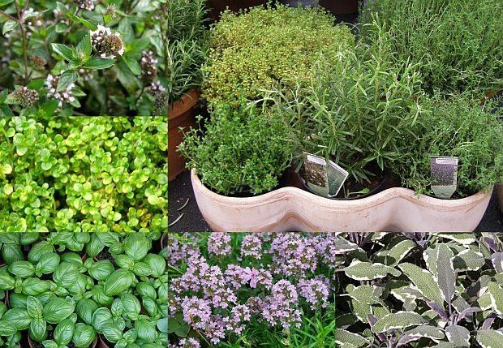

Bylinky: šalvěj, dobromysl, bazalka, máta, rozmarýn…

Zpracovala Mgr. Marie Kordulová, certifikovaná lektorka DVPP, liska.evvo@seznam.cz

